 |  |  |  |  |  |  |  |  | Форма N ПД-4
ИЗВЕЩЕНИЕ |  | ИНН 7106020433 КПП 710601001 ФУ администрации города Тулы МБУДО "ТДХШ им. В.Д. Поленова" (МБУДО"Тульская детская художественная школа им. В.Д.Поленова") л/сч 005.31.211.8  ОКТМО 70701000
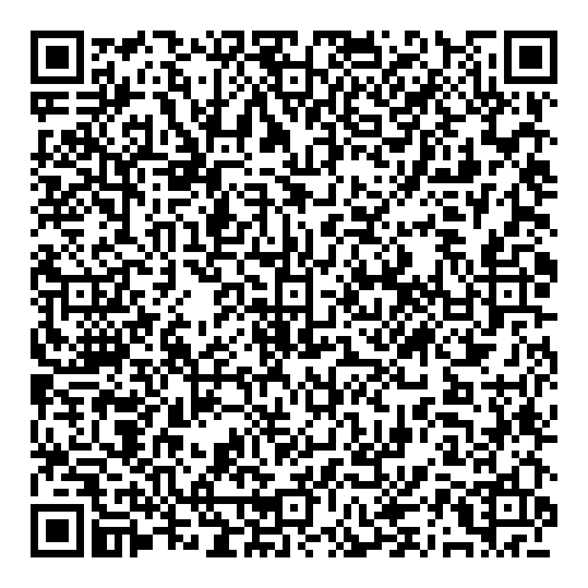  В назначении платежа обязательно указывать ФИО ребенка |  | (ИНН и наименование получателя платежа)
 |  | р/с № 03234643707010006600
 |  | (номер счета получателя платежа)
 |  | ОТДЕЛЕНИЕ ТУЛА БАНКА РОССИИ //УФК по Тульской области г. Тула
 |  | (наименование банка и банковские реквизиты)
 |  | БИК 017003983 |  |  | к/с 40102810445370000059
 |  | КБК 86200000000000000 130
 |  | ФИО ребенка / Консультации к экзаменам
 |  | (назначение платежа)
 |  | Дата |  |  | Сумма платежа |  |  | 4200,00
 |  | (Ф.И.О., адрес плательщика)
 |  | Плательщик
КВИТАНЦИЯ |  | ИНН 7106020433 КПП 710601001 ФУ администрации города Тулы МБУДО "ТДХШ им. В.Д. Поленова" (МБУДО"Тульская детская художественная школа им. В.Д.Поленова") л/сч 005.31.211.8  ОКТМО 70701000
 |  | (ИНН и наименование получателя платежа)
 |  | р/с № 03234643707010006600
 |  | (номер счета получателя платежа)
 |  | ОТДЕЛЕНИЕ ТУЛА БАНКА РОССИИ //УФК по Тульской области г. Тула
 |  | (наименование банка и банковские реквизиты)
 |  | БИК 017003983 |  |  | к/с 40102810445370000059
 |  | КБК 86200000000000000 130
 |  | ФИО ребенка/ Консультации к экзаменам
 |  | (назначение платежа)
 |  | Дата |  |  | Сумма платежа |  |  | 4200,00
 |  | (Ф.И.О., адрес плательщика)
Кассир |  | Плательщик
Поле УИН пропускайте

Внимание!!!
Если ваш ребенок учился в нашей художественной студии, то оплату за консультации к экзаменам можно произвести по своей именной квитанции с л/с.

